基于DB Visualizer的Hive连接配置

# 使用方法

1. 准备工作

从CDH官网下载hive使用的连接用jar包

<https://www.cloudera.com/downloads/connectors/hive/jdbc/2-5-16.html>

解压后,将文件传输至dbvisualizer所在文件夹

或者使用放在10.96.54.110的d:\app\dbvisualizer\jdbc\hive 即可

1. 设置环境

进入dbv--tools--tools property--driver manager 确认driver的路径,关闭该窗口

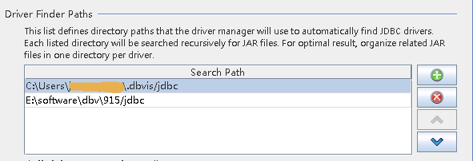

tools--driver manager 新建一个driver 注意要全选这些jar包,然后dbv会开始扫描.然后在driver class 中选择hs2server即可,关闭窗口

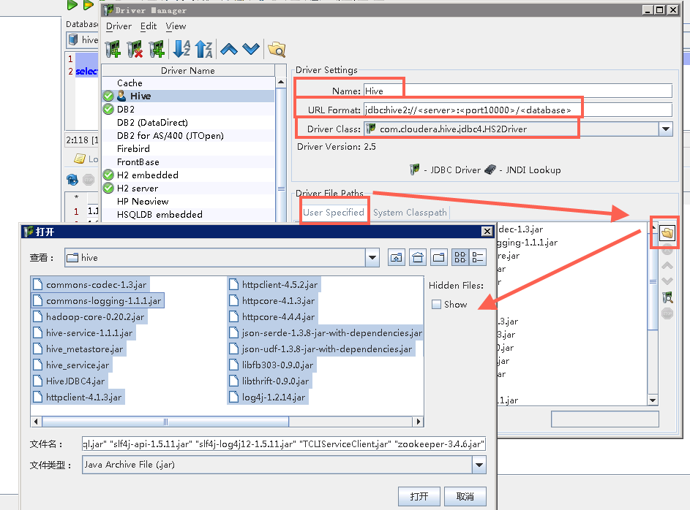

1. 连接

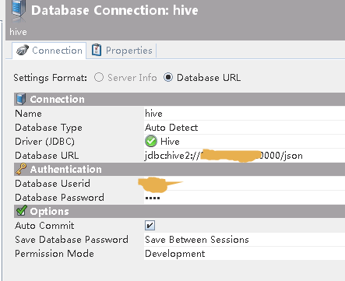

连接地址:jdbc:hive2://10.96.54.36:10000/json

这样就能查询hive中的表了

用户名/密码 hdfs/hdfs

表名是json.shandianbao_flex_table

注意一定要加limit 否则数据将无法展示(假死)

